Android版编译发布

这里介绍的是在windows上搭建的Android编译环境及发布。

1. 下载并安装QT for Android安装包qt-opensource-windows-x86-android-5.4.1
2. 安装完成之后，将形如C:\Qt\Qt5.4.1\5.4\android_armv7\bin的路径加入到系统Path环境变量。
3. 配置编译器
4. 配置Android环境

选择工具🡪选项🡪Android，配置jdk,sdk,ndk,ant，配置内容形如图中红框所示

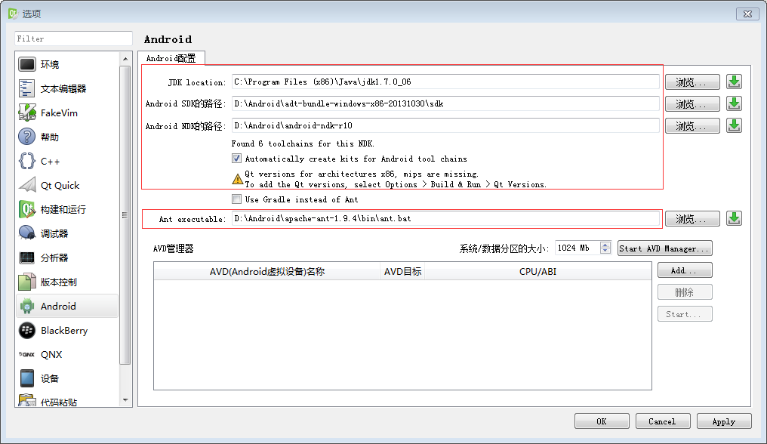

1. 配置QT编译器

选择工具🡪选项🡪构建运行，查看编译器配置情况（按照上面步骤执行成功后，QT会自动配置好Android编译器），配置内容形如图中红框所示

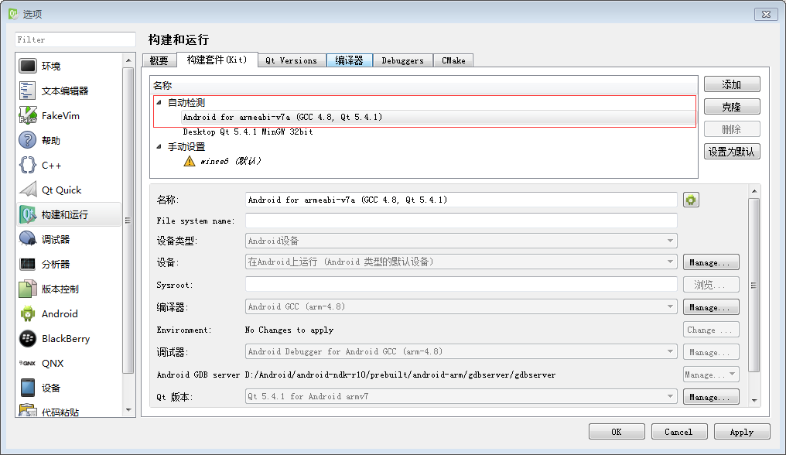

1. 配置项目选项

选择QT左边工具栏选项项目，首先添加编译套件（就是前面自动配置好的Android编译套件），之后对项目选项进行设置，配置内容形如图中红框所示

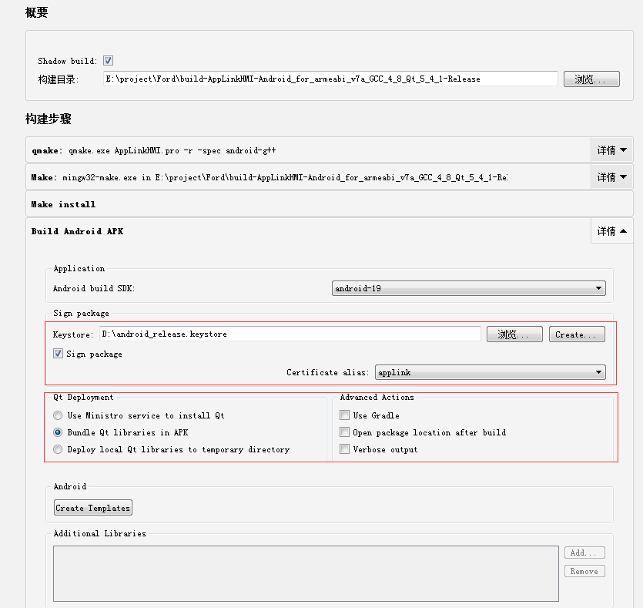

图中Sign package配置步骤如下，

如上图点击Sign Package 栏右侧Create，出现下图所示对话框，按下图设置完成后保存。其中Keysize 和Validity 保持默认值即可，Alias name和password 需要自己记住。完成后点击保存，即可使用。

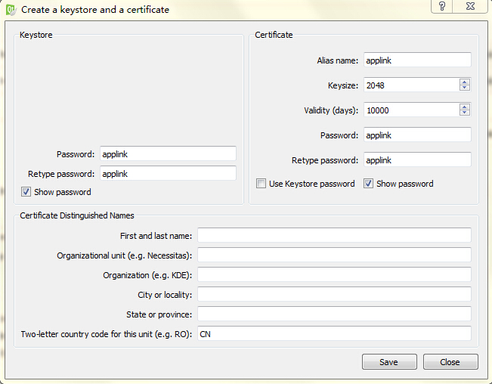

1. 编译

用qt creator打开AppLink_HMI.pro，点击Build->Build Project “AppLink_HMI.pro”,等待编译完成。

1. 发布打包

编译成功后，在形如E:\project\Ford\build-AppLinkHMI-Android_for_armeabi_v7a_GCC_4_8_Qt_5_4_1-Release\android-build\bin该目录下会生成QtApp-release-signed.apk，将apk安装到Android车机上就可以运行。

注：Android平台下，SDL为动态库方式加载，并且Android打包工具会自动将所有库文件打包到apk中